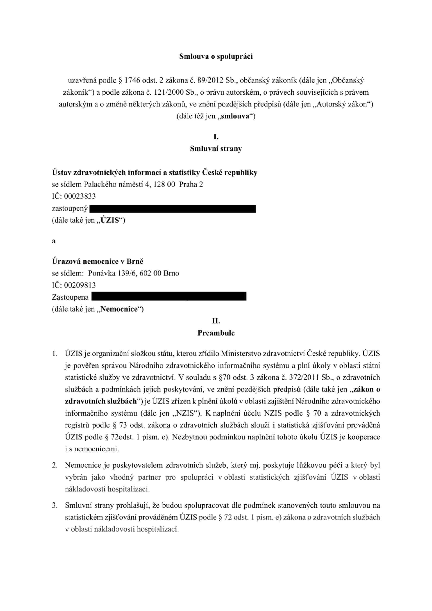

III.
Předmět
1
. Smluvní strany se dohodly na spolupráci při statistickém zjišťování prováděném ÚZIS podle § 72
odst. 1 písm. e) zákona o zdravotních službách v oblasti nákladovosti hospitalizací, a to zejména
formou poskytování ekonomických a klinických dat Nemocnice, a naopak poskytování metodické
podpory ze strany ÚZIS.
2
3
. Smluvní strany se shodly, že za plnění poskytovaná na základě této smlouvy nenáleží žádné smluvní
straně finanční protiplnění ze strany druhé smluvní strany.
. Uzavření této smlouvy nebrání ani jedné smluvní straně v uzavření stejné nebo obdobné smlouvy
s jinou smluvní stranou.
IV.
Práva a povinnosti smluvních stran
1
2
.
.
Nemocnice se zavazuje k povinnostem, a to zejména k povinnostem spočívajícím ve sběru dat
a předávání dat a k aplikaci metodik a číselníků předaných a vyvinutých ÚZIS v jejím provozu.
ÚZIS se zavazuje řádně zabezpečit data získaná od Nemocnice proti přístupu nepovolaných osob
a zachovávat mlčenlivost o těchto datech. Nepovolanými osobami jsou všechny osoby kromě
určených pracovníků ÚZIS.
3
4
.
.
ÚZIS se zavazuje, že všechny výstupy vzešlé ze statistického zjišťování prováděném ÚZIS podle
§
72 odst. 1 písm. e) zákona o zdravotních službách v oblasti nákladovosti hospitalizací budou
anonymní, ledaže by Nemocnice dala výslovné písemné svolení k použití jejich dat v konkrétním
případě v neanonymní podobě.
Nemocnice se zavazuje předávat pravidelně ve stanovených termínech a přes definované webové
rozhraní klinická a ekonomická data (specifikovaná dále), v podobě dle stanoveného datového
rozhraní a dle podmínek metodických materiálů systému předaných ÚZIS. Předaná data budou
ÚZIS podrobena validačnímu procesu, jehož cílem je mimo jiné zjištění, zda jsou data předávána
v podobě dle metodických pokynů ÚZIS.
5
6
.
.
Nemocnice se zavazuje, že získané IT nástroje a programy určené ke kontrolám předávaných dat,
bude využívat jen pro účely předávání dat dle této smlouvy a pro nezbytné související úpravy
informačních systémů nemocnice ze stejného důvodu.
Nemocnice se zavazuje, že neposkytne získané IT nástroje a programy třetím osobám, s výjimkou
smluvního partnera Nemocnice, jehož spolupráce je nezbytná pro nastavení informačních systémů
Nemocnice a pro řádné předávání dat Nemocnice. V takovém případě je Nemocnice povinna
uzavřít s tímto partnerem samostatnou smlouvu, vylučující možnost dalšího šíření poskytnutých IT
nástrojů a vylučující jejich zneužití pro jiné účely, než je předávání dat Nemocnice.
7
8
.
.
ÚZIS se zavazuje o výsledcích validačních kontrol informovat neprodleně Nemocnici, v případě
zjištěné neshody předávaných dat s metodickými pokyny ÚZIS se Nemocnice zavazuje zajistit
neprodleně opravu datové sady a její následné opětovné předání ÚZIS.
Nedodržení povinnosti Nemocnice předat v dohodnutém termínu dále specifikovaná data, případně
nezajištění včasné opravy předávané datové sady do požadované podoby dle metodických pokynů

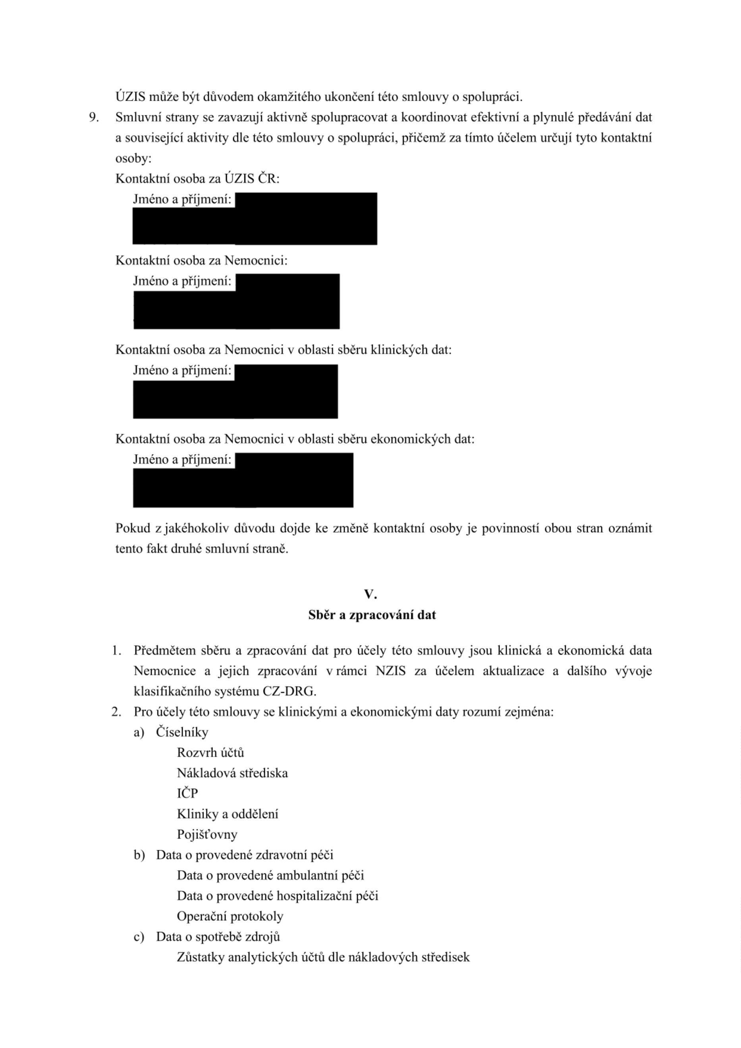

Systemizace pracovních míst
Evidenční počty zaměstnanců
Dlouhodobý majetek
Klíče pro přeúčtování vnitřních zdrojů
3
4
. Nemocnice obdrží ke kontrole předávaných souborů IT nástroje a k jednotlivým validovaným
záznamům scripty vyvinuté na straně ÚZIS. Skriptem je pro účely této smlouvy myšlen program
nebo jeho fragment zapsaný v podobě kódu, obvykle bývá uložen jako soubor. Skript je tedy
souvislá série příkazů, naprogramovaný algoritmus vykonávající určitý úkol.
. Účelem sběru a zpracování dat Nemocnice je zejména:
a) zařazení hospitalizací v akutní lůžkové péči do skupin vztažených k diagnóze, dle jejich
klinické a ekonomické podobnosti a získání informací o nákladovosti těchto hospitalizací,
dle spotřebovaných zdrojů,
b) na centrální úrovni bude ÚZIS zajištěna kontrola a validace dat v oblasti alokace
spotřebovaných zdrojů na pracovištích Nemocnice ve vazbě na poskytované zdravotní
služby. Bude provedeno jednotné nákladové ocenění hospitalizačních případů, v rámci
klasifikačního systému CZ-DRG, dle platných metodik pro dané období,
c) provedení benchmarkingu výsledných nákladových hodnot jednotlivých hospitalizačních
případů mezi spolupracujícími nemocnicemi.
5
. Nemocnice tímto pověřuje ÚZIS sběrem a zpracováním dat Nemocnice k účelu uvedenému v
předchozím odstavci.
6
7
. Všechna data Nemocnice budou poskytnuta v anonymizované podobě.
. Nemocnice se zavazuje, že v souladu s předanými metodickými materiály platnými pro
příslušný kalendářní rok předá ÚZIS požadovaná data nejpozději do 31. 8., a to včetně všech
potřebných oprav.
8
9
. ÚZIS se zavazuje nejpozději do 15. 5. zpřístupnit Nemocnici předávání dat prostřednictvím
webového rozhraní.
. ÚZIS se zavazuje do 30. 9. podat Nemocnici prostřednictvím datové schránky závěrečnou
zprávu o konečném výsledku veškerých validačních kontrol.
VI.
Souhlas se zpracováním dat
1
. Nemocnice uděluje ÚZIS souhlas se sběrem, zpracováním, analýzou a využitím svých klinických a
ekonomických dat, důvěrných statistických údajů o poskytovateli zdravotních služeb, pro účely
uvedené v této smlouvě.
2
3
. Nemocnice uděluje souhlas ÚZIS k poskytování anonymizovaných dat a výstupů pro účely
benchmarkingu.
. Nemocnice neuděluje souhlas ÚZIS pro zpřístupnění svých klinických a ekonomických dat,
důvěrných statistických údajů o poskytovateli zdravotních služeb jiným poskytovatelům
zdravotních služeb.
VII.
Závěrečná ustanovení
1
.
Smlouva může být měněna nebo doplněna pouze na základě písemných vzestupně číslovaných

dodatků podepsaných oběma smluvními stranami.
2
3
.
.
Smlouva se uzavírá na dobu neurčitou.
Smluvní strany se dohodly, že smlouva může být ukončena na základě písemné výpovědi, a to i
bez uvedení důvodu. V takovém případě se smlouva rozvazuje uplynutím výpovědní doby, která
se sjednává v délce tři měsíců a která začne běžet prvním dnem měsíce následujícího po doručení
písemné výpovědi druhé smluvní straně.
4
.
Smlouva je vyhotovena ve dvou stejnopisech, z nichž každá ze smluvních stran obdrží jedno
vyhotovení. Je-li smlouva podepsána elektronicky, pak je podepsána v jednom originále pomocí
uznávaných elektronických podpisů osob oprávněných jednat za smluvní strany.
5
6
.
.
Smluvní strana je oprávněna převést svoje práva a povinnosti ze smlouvy vyplývající na jinou
osobu pouze s předchozím písemným souhlasem druhé smluvní strany.
Smluvní strany souhlasí se zveřejněním této smlouvy, případných dodatků uzavřených k této
smlouvě, dalších smluv na tuto smlouvu navazujících, jakož i se zveřejněním dalších aspektů tohoto
smluvního vztahu.
7
.
Smluvní strany se dohodly, že nad rámec výslovných ustanovení této smlouvy nebudou jakákoliv
práva a povinnosti dovozovány z dosavadní či budoucí praxe zavedené mezi smluvními stranami
či zvyklostí zachovávaných obecně či v odvětví týkajícím se předmětu plnění této smlouvy, ledaže
je ve smlouvě výslovně sjednáno jinak. Pro vyloučení pochybností smluvní strany výslovně
potvrzují, že na závazky z této smlouvy vzniklé se nepoužijí tato ustanovení § 1765, § 1793 až §
1
795a § 1805 odst. 2 občanského zákoníku.
V Praze dne
V Brně dne
Datum: 2025.06.24
Datum: 2025.06.25
1
0:08:06 +02'00'
_
_____________________________________
________________________________
Ústav zdravotnických informací a statistiky
České republiky
Úrazová nemocnice v Brně
prof. MUDr. Ján Kočiš, Ph.D.
ředitel
prof. RNDr. Ladislav Dušek, Ph.D.
ředitel
